Pintos Project 4: Virtual Memory

담당 교수: 김영재
이름 / 학번 : 백종환 / 20201587
개발 기간 :2024.12.21 ~ 2024.12.24

- 개발 목표
- 현재의 pintos는 main memory size에 의해 돌릴 수 있는 program의 개수와 size가 제한되어 있다. 특히 page fault가 발생했을 때 시스템이 종료된다. 이번 프로젝트에서는 page fault 발생할 때 supplement page table과 disk swap을 이용하여 page가 memory에 없을 때 stack 확장이 필요할 경우에는 page를 할당하여 이 문제를 해결하려고 한다.
- 개발 범위 및 내용
  - 개발 범위
  - Page Table & Page Fault Handler
    - 현재의 page table은 단순히 virtual memory의 page number와 physical memory의 frame number를 연결하는 역할을 한다. 이 때 page가 memory의 없을 경우 page fault가 발생하여 시스템이 종료된다.
    - Supplement page table entry (SPT)를 구현하여 page fault가 발생했을 때 page를 memory에 load하거나 스택을 확장하는 등의 page fault handler를 개발하여 시스템이 종료되지 않고 계속해서 실행될 수 있도록 한다.
  - Disk Swap
    - Process에 할당할 physical memory가 부족하면 더 이상 frame을 할당할 수 없다.
    - 이 때 disk swap을 통해 page를 disk에 옮기거나(Swap-out) memory에 복구하는 것(Swap-in)을 구현하여 메모리가 부족한 상황이 없도록 한다.
  - Stack Growth
    - page fault가 발생했을 때 process의 stack segment에 의한 것이라면 stack을 위한 page를 더 할당하여야 한다. 이를 통해 stack을 위한 page을 할당하고 이에 대한 physical frame을 할당하여 page fault를 해결한다.
  - 개발 내용
- 아래 항목의 내용만 서술
  - Page fault가 발생하는 이유와 이를 handling하는 전반적인 과정을 서술
    - 발생하는 이유는 다음과 같다
      - Page가 할당되어 있지만 이것이 memory에 있는 것이 아닌 disk에 있어 page에 해당하는 physical frame이 없을 경우 -> disk swap을 통해 frame을 할당한다.
      - 해당하는 PTE가 없다면 stack segment를 확장했을 때 cover할 수 있는 영역내에 존재할 때(growable region)이라면 -> stack growth을 통해 stack을 위한 page할당
      - 만약 growable region이 아니라면 segmentation fault에 해당하므로 process를 kill하고 free한다
  - Disk swap 발생 시 사용한 page replacement algorithm에 대해 서술
    - Second Chance (Clock) Algorithm을 사용한다.
    - 이 때 circular Queue를 이용한다
    - 다음과 같은 단계로 구현된다
        - Access를 검사하여 1이면 0으로 만들고 frame table의 다음으로 넘어간다
        - False에 해당하면 swap out하고 새로운 page에 frame을 할당한다 이때 새로운 frame은 access를 true로 설정한다.
  - Stack growth 구현 시 stack 확장 여부를 판단할 수 있는 방법에 대해 서술
    - Fault address가 pte에 존재하지 않을 때 이 address가 확장될 수 있을지 확인한다
    - f->esp의 32byte이내이거나 stack영역에 초과하지 않으면 된다.
- 추진 일정 및 개발 방법
  - 추진 일정
    - 12/21 – manual 및 강의자료 복습
    - 12/22 – frame table 구현, spt table 구현
    - 12/23 – page fault, stack growth 구현
    - 12/24 – 보고서 작성
  - 개발 방법
  - Page Table & Page Fault Handler
    - userprog/exception.c의 fage fault를 수정한다
    - vm/page.c, frame.c spt와 frame table을 만들기 위한 코드를 추가한다
    - spt table과 entry를 list로 설정하여 구현(per thread)
    - frame table과 entry를 list로 설정하여 구현 (global)
    - lazy loading하기 위해 process.c의 load_segment와 set_up code도 page를 할당한 것으로 구현
  - Disk Swap
    - vm/swap.c 에 swap을 위한 코드 추가
    - frame_alloc할 때 frame이 부족할 때 evict하는 것을 추가
    - swap table을 bitmap으로 추가하였다
    - swap out, swap in 함수 추가
  - Stack Growth
    - excetion.c의 page fault 함수에서 fault address가 stack에 해당하면 page를 할당하는 함수 추가
- 연구 결과
  - Flow Chart
Page Table & Page Fault Handler

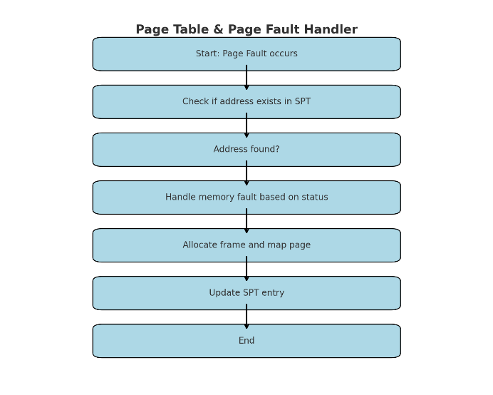
Disk Swap
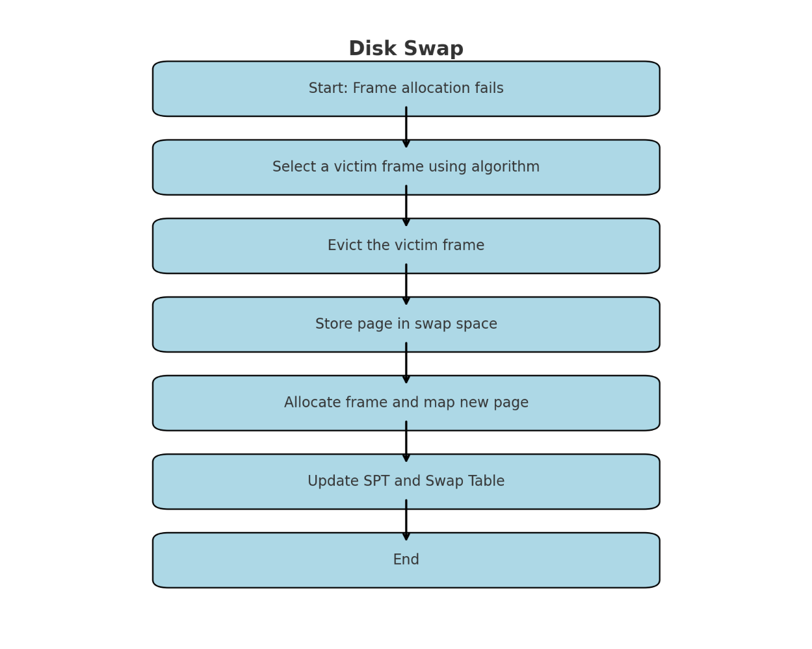
Stack Growth
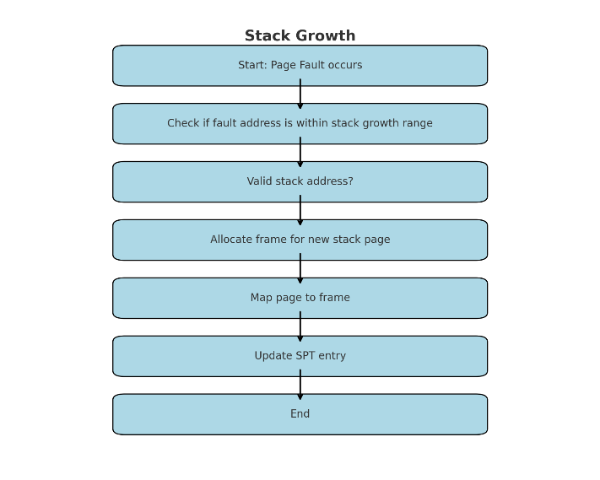

  - 제작 내용
- II. B. 개발 내용의 각 항목에 대하여 실질적으로 구현한 코드의 관점에서 작성 (구현 내용, 알고리즘 등을 명확히 서술할 것)
  - 구현에 있어 Pintos에 내장된 라이브러리나 자체 제작한 함수를 사용한 경우 이에 대해서도 설명
- 개발 중 발생한 문제나 이슈가 있으면 이를 간략히 설명하고 해결한 방식에 대해 설명
  - Page Table & Page Fault Handler
      - Frame table
    - vm/frame에 frame을 위한 frame table과 이에 들어가는 frame_table entry를 만들었다
    - entry에는 해당하는 virtual address와 physical address가 있어 실질적으로 memory에 들어있는 page에 해당하는 frame역할을 한다.
    - Accessed는 추후 disk swap에 이용되는 변수이다.
    - 또한 frame table은 시스템에서 모든 thread가 공유하는 global 변수이다.
    - 특히 frame_alloc의 경우 page에 frame을 할당하는 함수로 frame이 부족할 때 frame_evict를 활용하여 disk swap을 통해 frame을 할당한다.
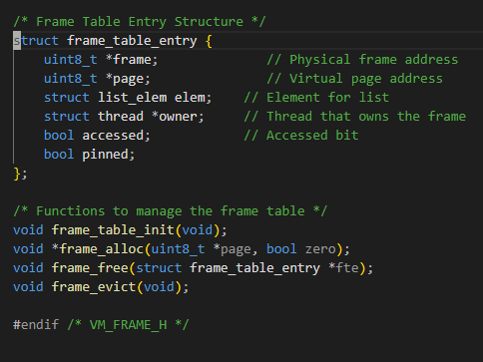
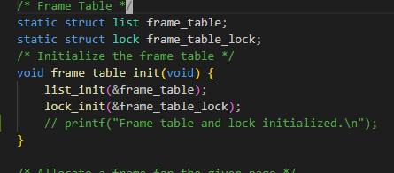
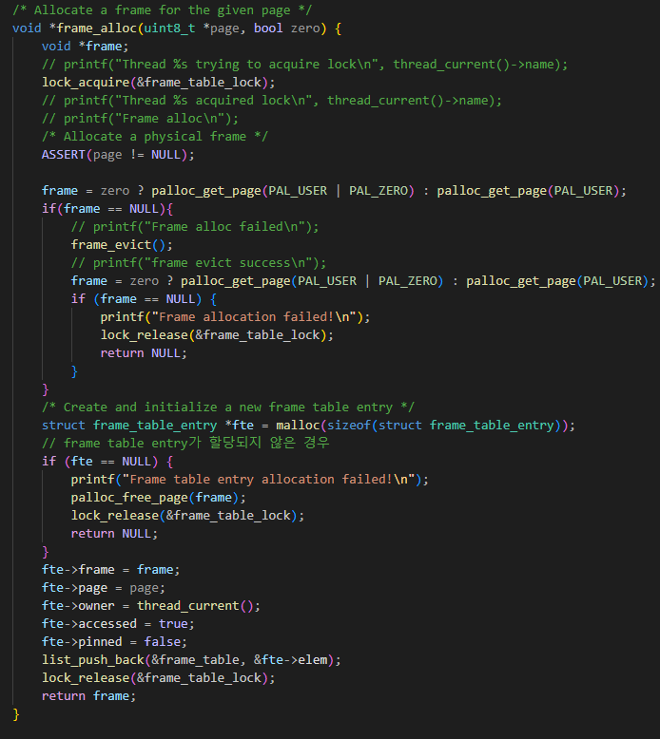
      - Supplement table
    - 기존의 page table은 frame과 직접적으로 연결되어 disk swap같은 것을 이용하지 못 하였다
    - 이를 위해 spt를 이용하여 page에 대한 정보를 저장하고 실행파일을 load할 때 memory에 모두 올라오는 것을 spt의 entry로 미리 할당하여 page단위로 lazy loading을 구현하였다.
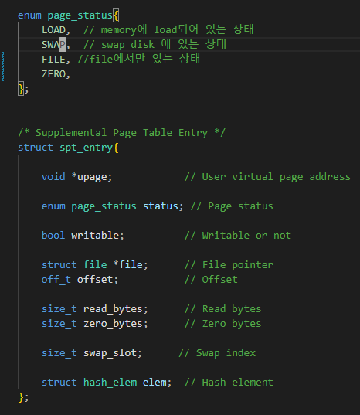
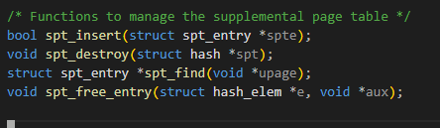
      - page_fault
    - lazy loading을 구현하기 위해 load_segment를 수정하여 파일을 page단위로 spt에 저장하였다.
    - Fault address가 spt에 존재하는 경우 memory에 load되지 않았기에 page fault가 발생한다 이때 이에 해당하는 frame을 할당하여 page가 memory에 load될 수 있도록 하였다.
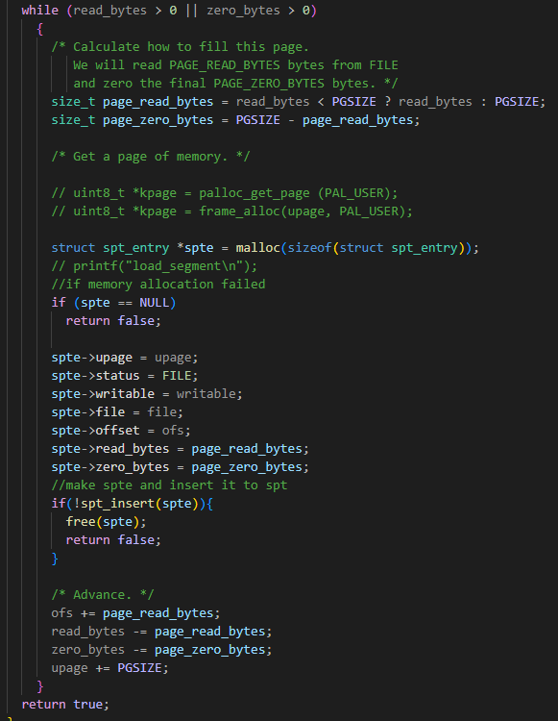
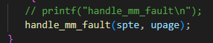
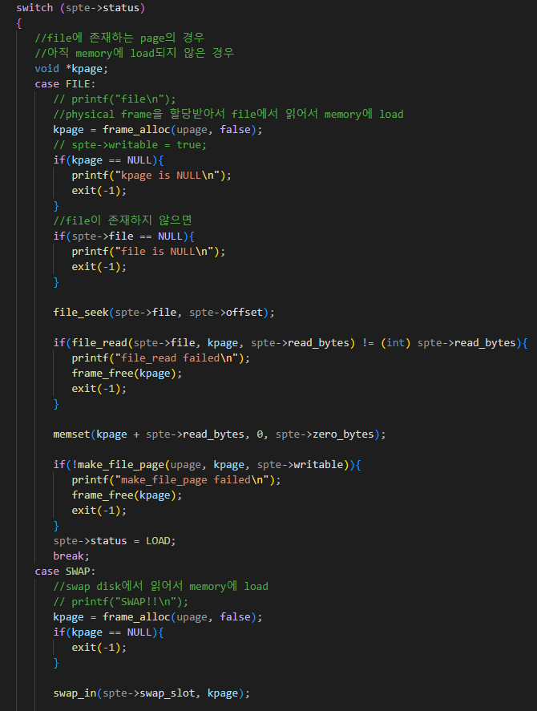
  - Disk Swap
      - Swap table
    - Swap table을 bitmap으로 구현하였다.
    - Swap in을 통해 swap table에 있던 것이 memory에 load되고
    - Swap out을 통해 frame이 부족할 때 memory에 있는 page가 swap table로 이동한다.
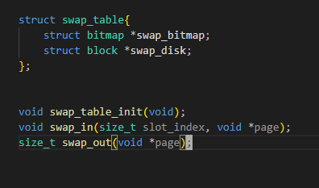
      - Disk swap
    - Disk swap은 frame이 가득 차 할당할 수 없을 때 이루어진다.
    - Frame_evict를 호출하여 이루어진다.
    - frame_evict에서는 frame table에서 access를 확인하여 이루어지는데 이 때 참조되지 않는 frame을 list를 이용하여 찾고 swap out을 하여 frame을 해제하고 spt의 status를 바꿈으로써 이루어진다.
    - 이로 인해 frame이 다시 할당되어 palloc_get_page에서 page를 할당받을 수 있는 것이다.
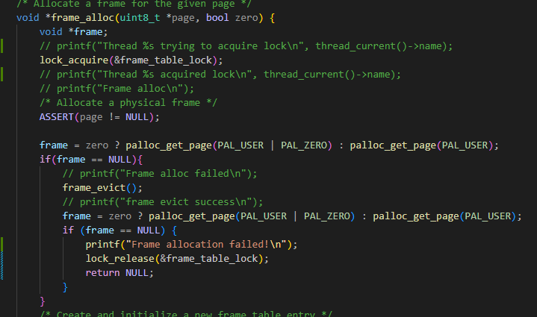
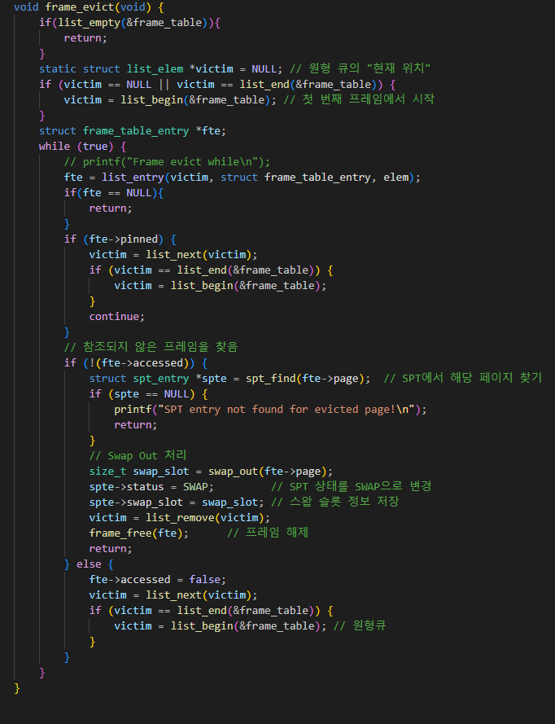
  - Stack Growth
    - Stack growth는 fault_address가 spt에 존재하지 않는데 그 주소가 stack에 해당하는 주소일 때 page를 할당하는 것이다.
    - 이 때 fault_address가 f->esp에서 32byte이상 떨어져 있어야하고 새로 할당하는 page가 8MB보다 작아야 하는 것으로 이를 판단하였다.
    - 그 이후 frame을 할당하여 spt에 추가하였다.
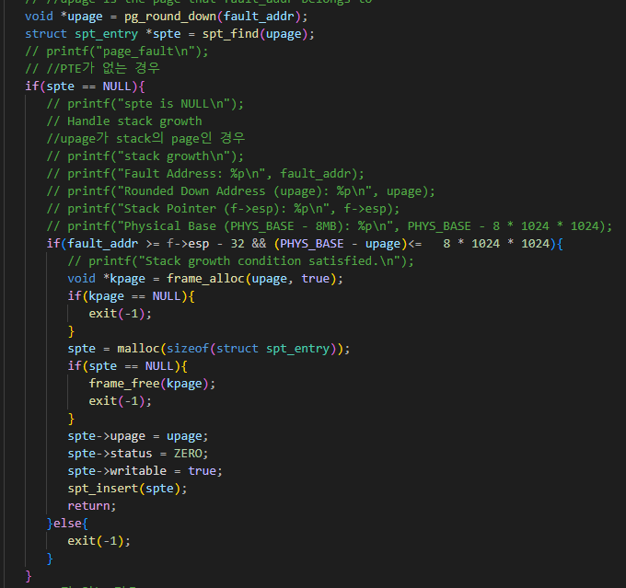
  - 시험 및 평가 내용
